Tisztelt tanulók, szülők, tanítók és tanárok!
A COVID-19 vírus terjedésének hatékonyabb megelőzése érdekében elengedhetetlen, hogy minél tájékozottabbak legyünk.
Kérem olvassák el / nézzék meg a weboldalon levő tájékoztató anyagokat és alkalmazzák a leírt viselkedési szabályokat és védekezési intézkedéseket a COVID-19 vírus járvány ideje alatt:
https://www.unicef.org/serbia/materijali-o-korona-virusu
Elsőként fontos a fokozottabb gondossággal végzett kézmosás és a kézfogás elkerülése.
A helyes kézmosás (gondosan dörzsöljük át a megszappanozott kézfejünket, alaposan öblítsük le, majd papír kéztörlővel szárazra töröljük):
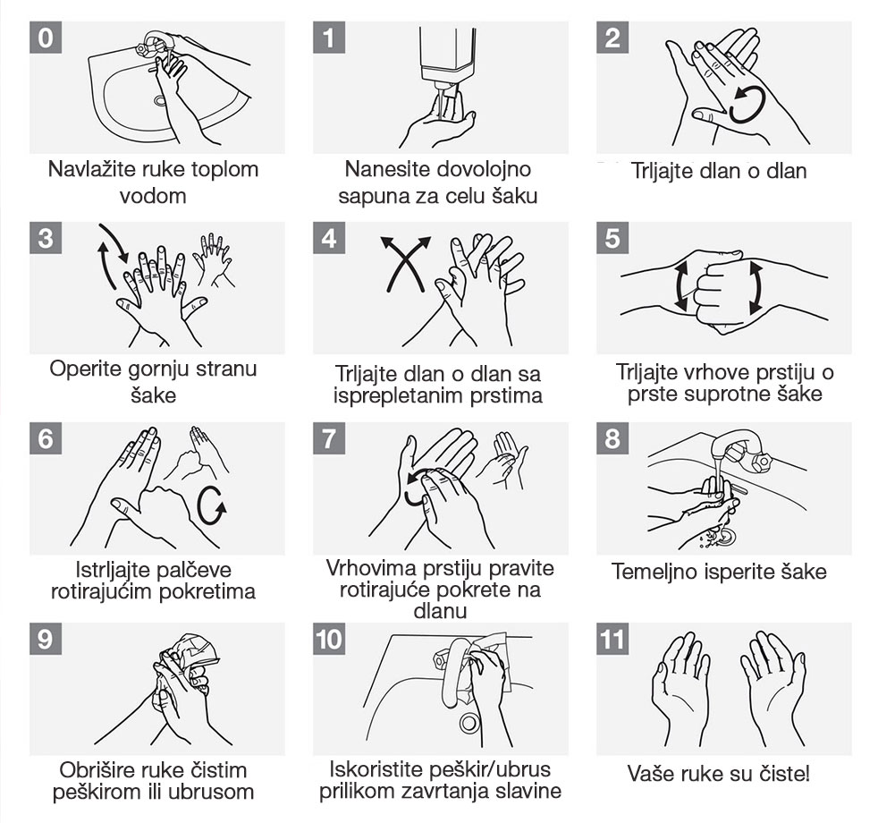

A szájmaszk helyes viselése (le kell, hogy fedje az orr, a száj és az áll felületét):
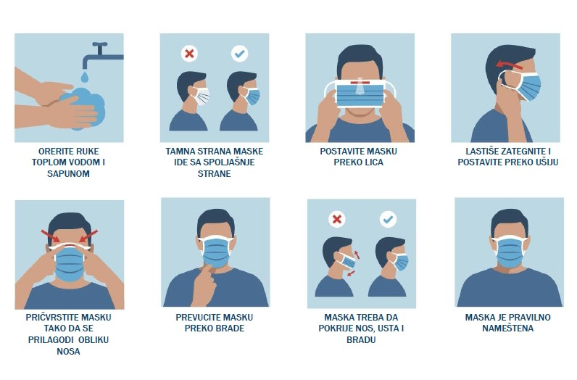

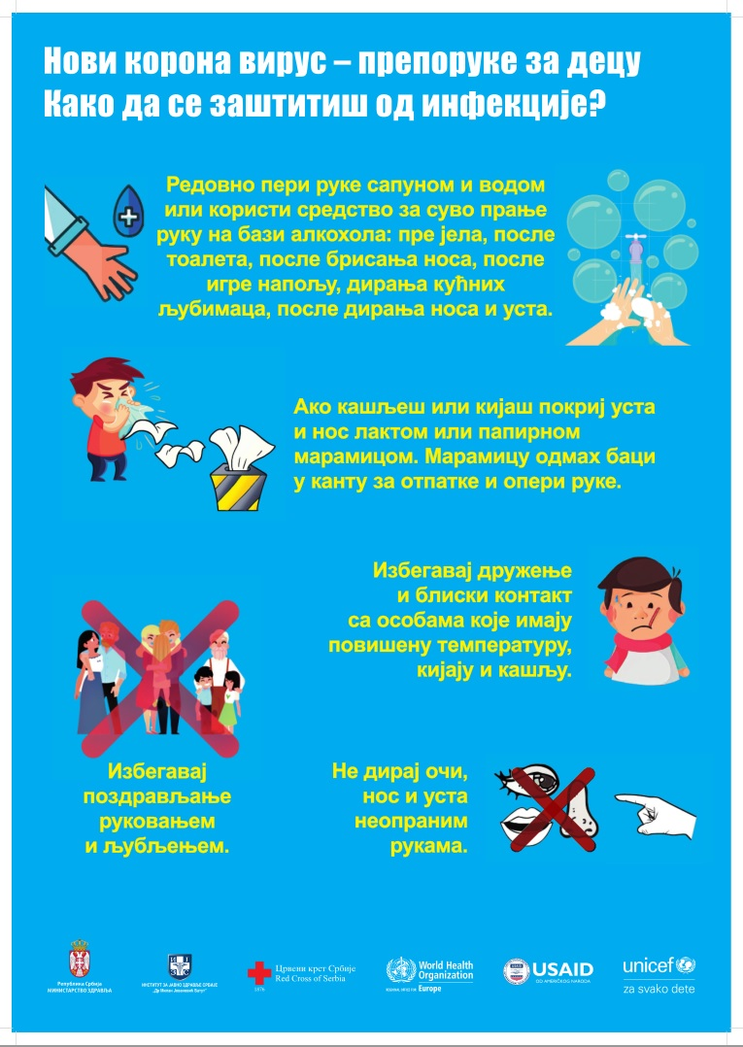
A tájékoztató anyagok az UNICEF – Srbija weboldalról lettek átvéve.

